Pressemitteilung
Mai 2022

Markisen: Bei der Tuchauswahl Lichtschutzfaktor, Lichtechtheit und Imprägnierung beachten
Auf das Stoffmaterial kommt es an

Alle lieben die Sonne, doch nicht jeder verträgt sie gleich gut. Die meisten Hausbesitzer legen daher viel Wert auf einen guten Sonnenschutz für ihre Terrasse. Denn man möchte möglichst viel Zeit im Freiluft-Wohnzimmer verbringen, ohne einen Sonnenbrand zu riskieren.
Einen gewissen Sonnenschutz bietet jede Markise. Wie gut er ausfällt, liegt aber auch an der Qualität des gewählten Behangs. Markenhersteller wie Weinor geben deshalb den Lichtschutzfaktor (UPF-Wert) der verschiedenen Stoffe in ihren Beschreibungen an. Ein Faktor von mindestens 50 steht für einen sehr guten Schutz gegen UV-Strahlung. Ab diesem kann man zum Beispiel Kinder mit empfindlicher Haut viel sicherer im Schatten der Markise spielen lassen. Sonnenlicht kann aber nicht nur unserer Haut schaden, sondern auch dem Markisenstoff selbst. Markisengewebe aus Garnen, die nach dem Spinnprozess gefärbt werden, sind kostengünstiger, aber nicht so wetterbeständig und lichtecht. Markisenspezialist Stefan Brüggemann von Weinor vergleicht das mit einem Radieschen: Außen schön rot, aber innen nicht durchgefärbt. Unter der Sonneneinstrahlung bleichen die Textilien daher schneller aus, Farben und Dekore verlieren an Brillanz. Wesentlich dauerhafter ist die sogenannte Spinndüsenfärbung. Dabei wird das Garn aus bereits durchgefärbten Fasern gesponnen. „So sitzt die Farbe in der Tiefe – wie bei einer Karotte“, erklärt Stefan Brüggemann. Unter www.weinor.de/tuch-und-co gibt es dazu viele Infos und eine Übersicht über aktuelle Tuchkollektionen.

Langjährige Freude durch hochwertige Imprägnierung
Wer möchte, dass sein Markisentuch dauerhaft schön bleibt, sollte Wert auf eine gute Imprägnierung legen. So verfügen hochwertige Acryltücher beispielsweise über eine Schutzschicht im mikroskopischen Bereich. Wie ein durchsichtiger Schutzschild legt sich die Veredelung um die Tuchfasern und beugt so Verunreinigungen vor. Auf diese Weise sind die Tücher gleichermaßen wasserabstoßend wie schmutzabweisend. Hausbesitzer, die ihre Markise häufig nutzen, haben durch das besondere Finish länger Freude an ihrem Markisentuch.

Medienkontakt weinor:
Christian Pätz
Weinor GmbH & Co. KG || Mathias-Brüggen-Str. 110 || 50829 Köln
Mail: cpaetz@weinor.de || weinor.de
Tel.: 0221 / 597 09 265 || Fax: 0221/ 595 11 89

Bildmaterial:
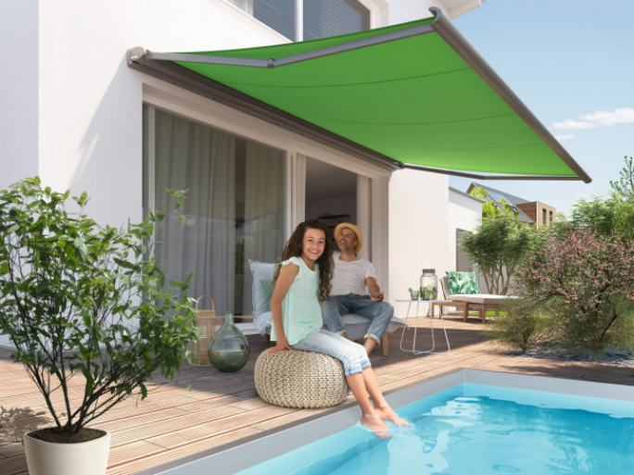
Bild 1:
Alle Markisen bieten Sonnenschutz. Wie gut ihr Schutz gegen gefährliche UV-Strahlung ist, hängt von der Stoffqualität ab.

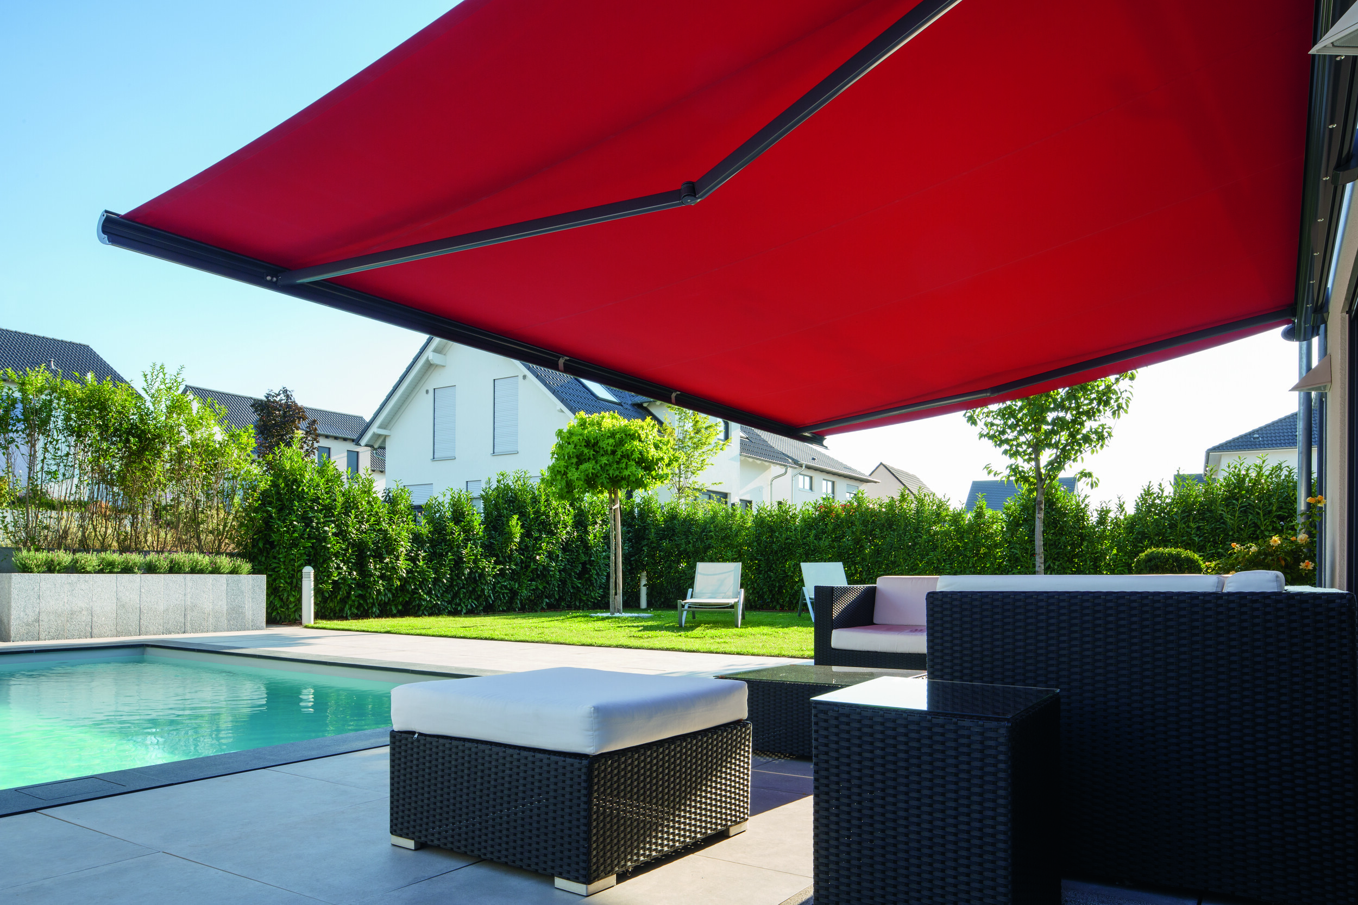
Bild 2:
Gute Markisenstoffe sind bereits bei der Garnherstellung so gefärbt, dass sie auch bei intensiver Sonneneinstrahlung lange ihre Farbbrillanz behalten.

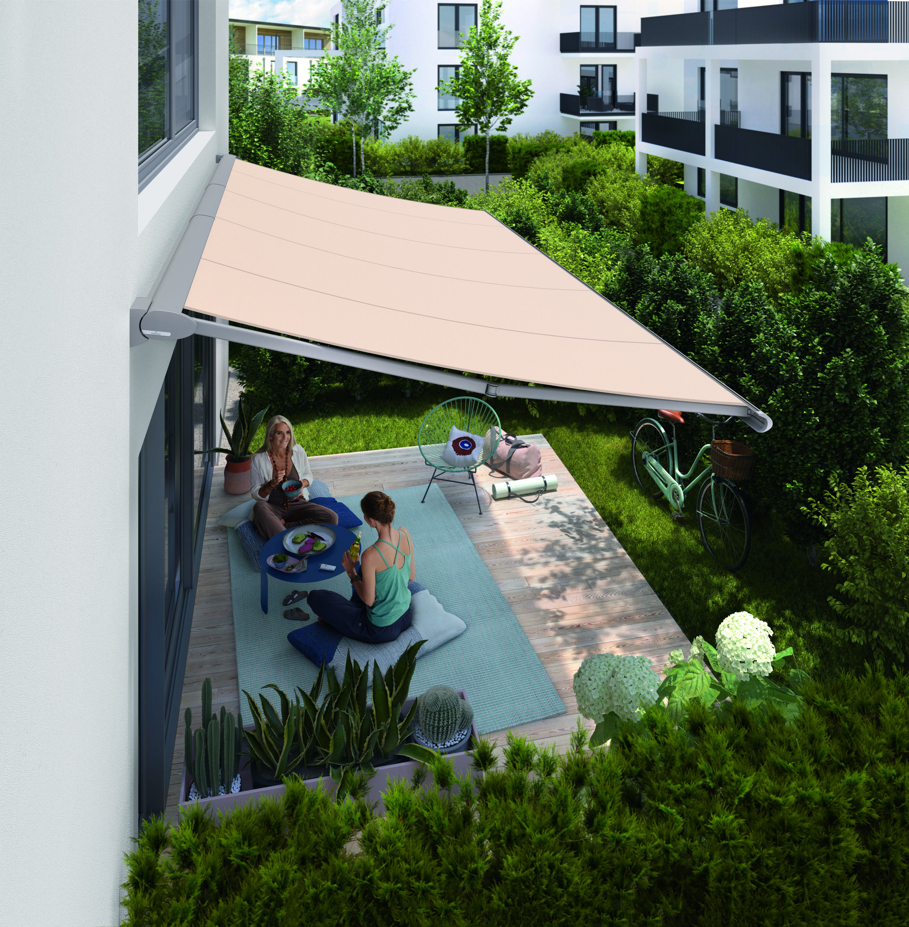
Bild 3:
Gut geschützt unterm Markisendach: Auf den UV-Lichtschutzfaktor des Stoffs kommt es an.

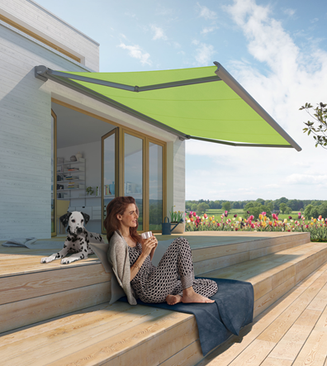
Bild 4:
Mit einer schmutzabweisenden Imprägnierung bleibt das Markisentuch auch bei häufigem Einsatz lange schön.

Fotos: Weinor GmbH & Co. KG

